Bogotá D.C., {{FECHA_HOY}}

Señor (a):
{{NOMBRE_COMPLETO}}
CC. {{NUMERO_DOCUMENTO}}
Ciudad

Asunto: Aceptación de Renuncia

Respetado(a) Señor(a)

Acusamos recibo de su carta con fecha {{FECHA_HOY}}, mediante la cual nos comunica su decisión de renunciar al cargo que usted ocupa en la Compañía. Frente a la misma me permito manifestarle que la Empresa acepta su renuncia, siendo el {{FECHA_FIN}} su último día laborado.

Una vez terminado su contrato de trabajo, usted puede acercarse a las oficinas de Gestión del Talento Humano para retirar los documentos pertinentes, adicionalmente le informamos el valor de su liquidación y demás prestaciones y acreencias laborales, serán canceladas por transferencia electrónica a la cuenta utilizada para la consignación del último pago de nómina.

Sea esta la oportunidad para agradecerle sus servicios prestados y desearle éxitos en sus nuevas actividades.

Cordial saludo,

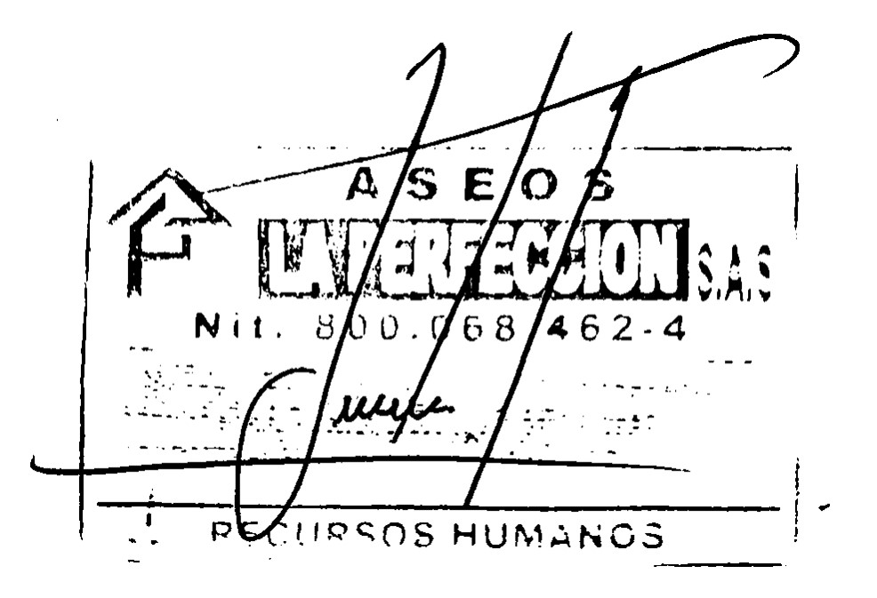

{{NOMBRE_ANALISTA}}
{{CARGO_ANALISTA}}
Aseos La Perfección S.A.S.

Bogotá D.C., {{FECHA_HOY}}

Señor(a):
{{NOMBRE_COMPLETO}}
CC. {{NUMERO_DOCUMENTO}}
{{CIUDAD}}

REF. : EXAMEN MEDICO OCUPACIONAL DE EGRESO

Con la presente le invitamos a practicarse el Examen Médico Ocupacional de Egreso; para tal fin debe contactar a nuestro proveedor de exámenes médicos Colmedicos, para agendar la cita, dentro de un periodo no mayor 5 (cinco) días. Para tal efecto anexamos la información de los números de contacto y sedes.

Cordialmente,


___________________________________

{{NOMBRE_ANALISTA}}
{{CARGO_ANALISTA}}
Aseos La Perfección S.A.S.

ASEOS LA PERFECCIÓN SAS
EN CUMPLIMIENTO DE LA LEY 789
DEL 27 DE DICIEMBRE DE 2002

CERTIFICA

Que ha efectuado oportunamente los pagos por concepto de Seguridad Social y Parafiscales de todos sus empleados, y por lo cual el estado de los aportes por el (la) señor (a) {{NOMBRE_COMPLETO}} identificado (a) con CC. No {{NUMERO_DOCUMENTO}}, quien laboró hasta el {{FECHA_FIN}}, se encuentran al día, y para ello nos permitimos informar que los aportes realizados mediante la planilla unificada en los tres últimos meses de cotización antes de la fecha del retiro de la persona en mención se encuentran al día.
La presente certificación se expide con destino A QUIEN INTERESE, en Bogotá D.C., el día {{FECHA_HOY}}.

Cordialmente,


___________________________________

YENY CUESTO
ANALISTA TALENTO HUMANO
Aseos La Perfección S.A.S.

INFORMACIÓN IMPORTANTE

Señor(a):
{{NOMBRE_COMPLETO}}
CC. {{NUMERO_DOCUMENTO}}

En Colombia existen mecanismos de protección al trabajador para cuando este queda desempleado; entre ellos y principalmente:
a) Subsidios
b) Capacitación laboral
c) Acceso a portales efectivos de búsqueda de empleo
d) Continuidad hasta por seis (6) meses en Seguridad Social (aportes a pensión y salud) y parafiscales (Subsidio Familiar)

¿Qué es el Mecanismo de Protección al Cesante MPC?
Es un mecanismo que garantiza la protección social de los trabajadores en caso de quedar desempleados, manteniendo el acceso a salud, el ahorro a pensiones, su subsidio familiar y el acceso a servicios de intermediación con el objetivo de ubicarse de nuevo laboralmente en el menor tiempo posible, además de capacitación laboral. A través de este mecanismo se integran, además de los beneficios monetarios, los servicios de intermediación laboral y la capacitación brindada por el SENA y las Cajas de Compensación Familiar.

¿Quiénes pueden acceder al Mecanismo de Protección al Cesante?
Todos los trabajadores que hayan realizado aportes a las Cajas de Compensación Familiar durante al menos un año, continuo o discontinuo, en el transcurso de los últimos tres años.

Cuánto tiempo tengo de salud después de terminado mi contrato de trabajo, en caso que no pueda acceder al Mecanismo de Protección al Cesante?
El trabajador puede acceder a Cobertura de servicios y período de protección laboral donde el trabajador y su núcleo familiar gozarán de los beneficios del plan obligatorio de salud en aquellas enfermedades que venían en tratamiento o aquellas derivadas de una urgencia: hasta por treinta (30) días más contados desde la desafiliación, siempre y cuando haya estado afiliado al sistema como mínimo los doce meses anteriores. hasta tres (3) meses más contados desde la desafiliación, siempre y cuando lleve cinco (5) años o más de afiliación continua a una misma Entidad Promotora de Salud

¿Qué pasa con las Cesantías?
Estas son entregadas al Trabajador en el momento de finalizar el contrato (tanto las depositadas en el Fondo como las causadas en la empresa, salvo hayan sido comprometidas en pagos de créditos) por esta razón la importancia de no haberlas gastado y utilizado mientras se encuentra vigente el contrato de trabajo

¿Qué beneficio puedo obtener de ahorrar parte de mis cesantías en el Mecanismo de Protección al Cesante?
Los trabajadores dependientes o independientes que hayan ahorrado voluntariamente para el Mecanismo de Protección Cesante recibirán un beneficio monetario proporcional a su ahorro que se hará efectivo con cargo al FOSFEC en el momento en que quede cesante.

¿Puedo acceder al seguro de desempleo?
Tiene derecho a cobrar un auxilio que el Gobierno le da por $172.364 mensuales (vigencia 2016) y por un periodo de seis meses. Una protección a la que se le suman los aportes a salud y pensión, pago de cuota monetaria y el incentivo por ahorro de cesantías. El trámite de inscripción lo debe hacer en una caja de compensación familiar.

¿Puedo seguir usando mis cesantías para educación, compra, construcción o mejoras de vivienda?
El trabajador que quiera usar las cesantías para educación, compra, construcción o mejoras de vivienda podrá usarla para este efecto el 100% de sus cesantías sin problema alguno.

¿Qué requisitos se necesitan para acceder a los beneficios ofrecidos por el Mecanismo de Protección al Cesante?
1. Que su situación laboral haya terminado por cualquier causa.
2. Que hayan realizado aportes durante un año, continuo o discontinuo, a una Caja de Compensación Familiar en el transcurso de los últimos tres años.
3. Inscribirse en cualquiera de los servicios de empleo autorizados pertenecientes a la Red de Servicios de Empleo y desarrollar la ruta hacia la búsqueda de empleo.
4. Estar inscrito en programas de capacitación y re-entrenamiento en los términos dispuestos por la reglamentación que expida el Gobierno Nacional.
5. Para tener derecho al incentivo monetario por el ahorro voluntario de sus cesantías, quienes devenguen hasta dos SMMLV deberán haber ahorrado como mínimo el 10% del promedio de su salario mensual del último año. Para quienes devenguen más de 2 SMMLV el ahorro mínimo deberá ser de 25%.

¿Qué me exigen para conservar los beneficios del Mecanismo de Protección al Cesante?
1. Acudir a los servicios de colocación ofrecidos por el Servicio Público de Empleo.
2. Cumplir con los trámites exigidos por el Servicio Público de Empleo y los requisitos para participar en el proceso de selección de los empleadores a los que sea remitido por este.
3. No rechazar la ocupación que le ofrezca el Servicio Público de Empleo
4. Culminar el proceso de formación al cual se haya inscrito para adecuar sus competencias básicas y laborales específicas, excepto en casos de fuerza mayor que reglamentará el Gobierno Nacional.

¿Qué pasa si el trabajador no cumple los requisitos para recibir el beneficio?
Si el trabajador no es elegible para recibir los beneficios del Fondo de Solidaridad
de Fomento al Empleo y Protección al Cesante, esta decisión contará con el recurso de reposición ante la Caja de Compensación donde presentó la solicitud.

¿Por cuánto tiempo se otorgan los beneficios del Mecanismo de Protección al Cesante?
El pago de los beneficios al cesante terminará cuando los beneficios se hayan reconocido por seis meses, cuando el beneficiario establezca nuevamente una relación laboral antes de transcurrir los seis meses o incumpla con las obligaciones contraídas para acceder a los beneficios del Fondo de Solidaridad de Fomento al Empleo y Protección al Cesante. En todo caso, serán incompatibles con toda actividad remunerada y con el pago de cualquier tipo de pensión.
¿Cómo ingreso mi hoja de vida y busco empleo?
Por medio del siguiente portal: https://agenciapublicadeempleo.sena.edu.co/

¿Cómo realizo el trámite de Reconocimiento de los Beneficios?
El trabajador deberá acercarse a solicitar a su Caja de Compensación Familiar el beneficio
El cesante que cumpla con los requisitos, será incluido en el registro para pago de la cotización al Sistema de Seguridad Social en Salud y Pensiones y cuota monetaria de Subsidio Familiar, según corresponda. Además, para Iniciar el Proceso de Asesoría de Búsqueda, orientación ocupacional y capacitación.

¿Qué es, y como se pagan los beneficios?
Los trabajadores que cumplan con el requisito de aportes a Cajas de Compensación Familiar recibirán un beneficio, con cargo al Fosfec, que consistirá en aportes al Sistema de Salud y Pensiones, calculado sobre un (1) smmlv. También tendrá acceso a la cuota monetaria del subsidio familiar en las condiciones establecidas en la legislación vigente de acuerdo con lo que reglamente el Gobierno Nacional.

¿Qué es la Capacitación para inserción laboral?
El aprendizaje se basa en la práctica y habilita al aprendiz para el desempeño de una ocupación, su diseño es modular y basado en competencias laborales. Estas capacitaciones son entregadas gratuitamente.

¿En conclusión, cuáles son los beneficios?
Una vez verificados los requisitos de que trata el artículo 13 de la Ley 1636 de 2013, deberán seguirse las siguientes reglas para el pago de los aportes de Seguridad Social en Salud y Pensiones y de cuota monetaria por cesante:

1. La Caja de Compensación Familiar reportará al día siguiente de la inscripción en el Registro de Beneficiarios la novedad de afiliación o reactivación del cesante a los sistemas de salud y pensiones. El pago de las cotizaciones a los sistemas de pensiones y salud deberá realizarse por la Caja de Compensación Familiar. Este pago se realizará mes a mes hasta por seis (6) meses
2. Los cesantes beneficiarios de las prestaciones económicas que durante su última vinculación como dependientes estaban gozando de cuota monetaria de subsidio familiar, continuarán recibiéndola en las mismas condiciones y por igual número de personas a cargo, a partir del mes en que se paguen las cotizaciones a los sistemas de pensiones y salud.
3. Si un trabajador, además de realizar aportes a las Cajas de Compensación Familiar, voluntariamente hubiera ahorrado en el mecanismo de protección al cesante, recibirá como beneficio monetario un valor proporcional al monto del ahorro alcanzado.
4. Acceso a los portales de búsqueda de empleo y mayor posibilidad de ser elegido en los procesos de búsqueda en empresas
5. Capacitación para inserción laboral

Este documento tiene como finalidad orientar el acceso a beneficios establecidos para cesantes de manera general conforme a la información pública y disponible de Cajas de Compensación y Ministerio del Trabajo, para mayor información y detalle puede acudir a su Caja de Compensación.

Es importante mencionar que Aseos La Perfección entregará los documentos de importancia tales como cartas de retiro de cesantías, reportes de pago al sistema de seguridad social, certificaciones laborales y demás que requiera el ex trabajador para acceder a tales beneficios y la consecución de un nuevo empleo.

Este documento se circulará en forma física o de manera electrónica, los cambios en su contenido están supeditados a las reglamentaciones que sobre el particular se expidan por el Gobierno Nacional

RECIBIDO: ____________________________________________

FECHA: {{FECHA_HOY}}

